“人事管理系统”软件系统的数据模型设计
组号：2
小组成员：张砚秋

软件系统概述
本软件系统为人事管理系统，主要解决企业/组织内部员工信息手工登记、分散管理、查询不便的问题。系统以员工信息为核心，提供员工信息的录入与列表查询，并通过Django 系统后台维护部门与员工基础数据，实现人事档案的数字化、集中化管理。系统基于 Django 框架开发，使用关系型数据库（SQLite）存储数据。

功能与数据分析
本系统主要实现三个基本功能：
主要功能 | 功能说明 | 处理的主要数据对象
员工列表 | 以列表形式展示所有员工信息，支持查看 | 员工（Employee）、部门（Department）
新增员工 | 通过表单录入员工姓名、年龄、性别、所属部门、入职日期并保存 | 员工（Employee）、部门（Department）
系统后台 | Django Admin 后台，对部门、员工数据进行增删改查与维护 | 员工（Employee）、部门（Department）
数据对象说明： • 员工（Employee）：系统的核心数据对象，存储员工姓名、年龄、性别、所属部门、入职日期等档案信息；在"员工列表"中用于展示，在"新增员工"中用于写入。 • 部门（Department）：员工所属的组织单元，作为员工"所属部门"下拉选项的来源（如"技术研发部"），供新增/编辑员工时选择。

数据模型设计
  - 数据库 E-R 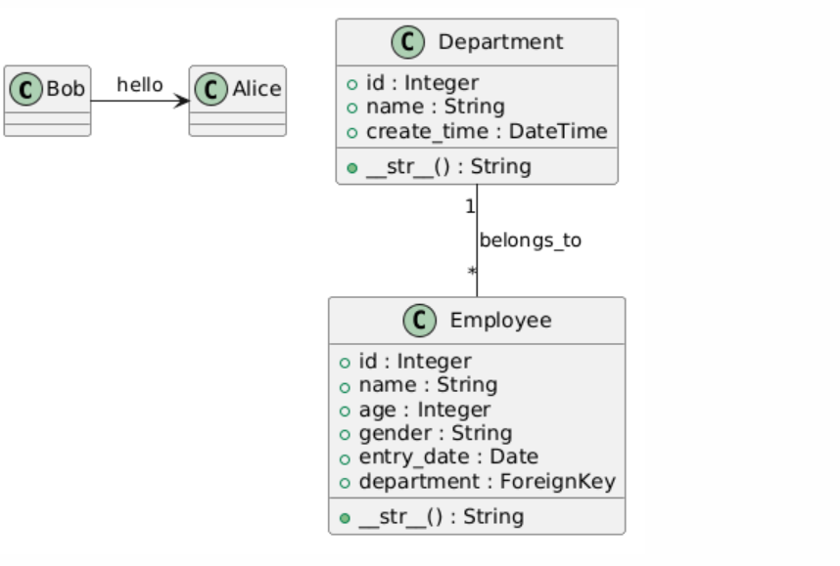
实体与联系（含重数、联系名）： • 部门（Department）— 员工（Employee）：1 : N，联系名 belongs_to，即一个部门可以包含多名员工，一名员工只属于一个部门。该联系通过 Employee.department 外键实现。 • Employee 为独立核心实体，无其他从表依赖。 • Department 为基础实体，被员工实体引用。
  - 实体表结构
（1）部门表 Department
字段 | 类型 | 约束 | 说明
id | Integer | PK，自增 | 部门编号
name | CharField(100) | 非空 | 部门名称
create_time | DateTimeField | auto_now_add，自动写入 | 创建时间
- 员工表 Employee
字段 | 类型 | 约束 | 说明
id | Integer | PK，自增 | 员工编号
name | CharField(50) | 非空 | 员工姓名
age | IntegerField | 非空 | 年龄
gender | CharField(10) | 非空，choices=男/女 | 性别
department_id | Integer | FK → Department(id)，on_delete=CASCADE | 所属部门
entry_date | DateField | 非空 | 入职日期
主键与外键汇总
表 | 主键 | 外键
Department | id | 无
Employee | id | department_id → Department(id)，级联删除（CASCADE）
  - 实体与代码中 model 的对应关系
数据库/实体 | Django model | 对应文件 | 职责说明
部门 Department | Department | 应用的 models.py | 维护部门基础数据，作为员工"所属部门"下拉选项的来源
员工 Employee | Employee | 应用的 models.py | 系统核心模型，存储员工档案信息，通过外键关联部门
各 model 承担的职责： • Employee（员工模型） 是系统唯一的业务核心模型，承担员工档案的存储与读写职责。其字段与"新增员工"页面表单一一对应：
页面表单 | model 字段 | 类型
员工姓名 | name | CharField(50)
年龄 | age | IntegerField
性别 | gender | CharField(10)，choices 男/女
所属部门 | department | ForeignKey(Department)
入职日期 | entry_date | DateField
此外该模型定义了 __str__() 方法，返回 self.name，用于后台与列表页中友好显示员工姓名。 • Department（部门模型） 是基础数据模型，通过 Employee.department 外键与员工形成 1:N 关系，为新增/编辑员工页面提供下拉选项（如"技术研发部"），承担组织归属的维护职责。其 __str__() 方法返回 self.name，用于下拉框与后台显示部门名称。

